WebGlTemple2022 调出网页全屏按钮

1. 记事本打开html，在32行处加上

var fullscreenButton = document.querySelector("#unity-fullscreen-button");

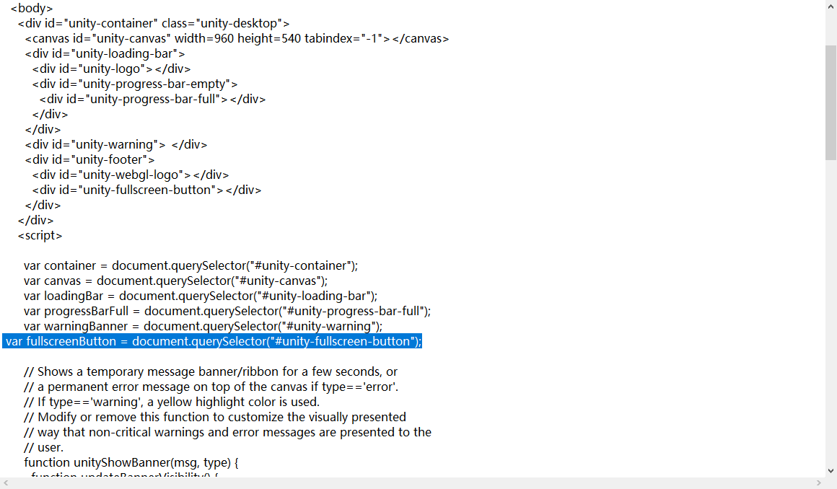

1. 在109行处加上

fullscreenButton.onclick = () => {unityInstance.SetFullscreen(1);};

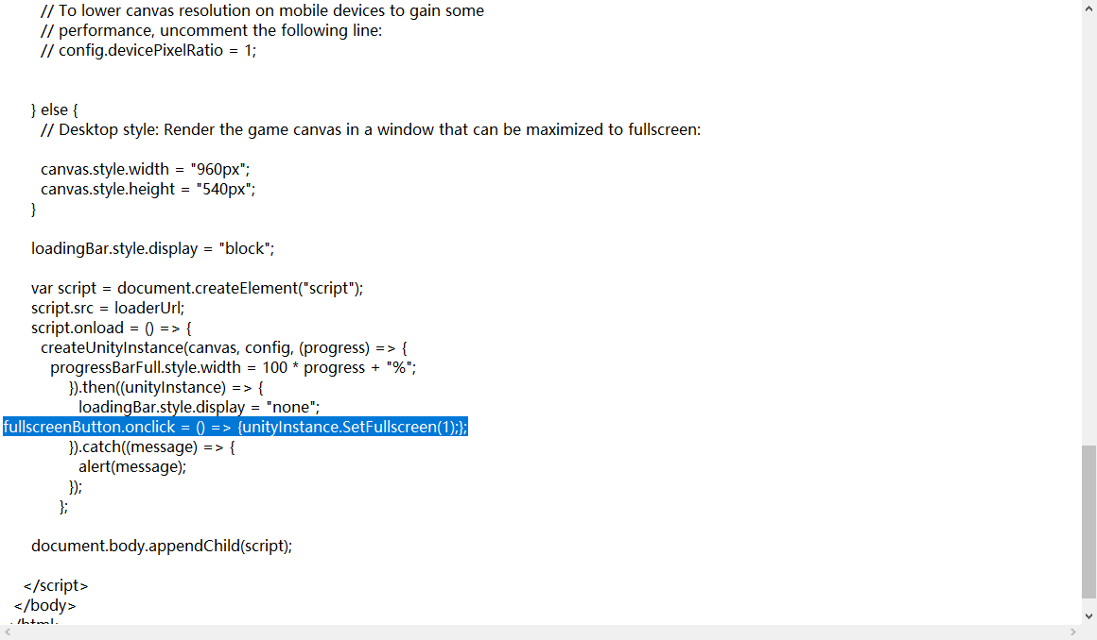

1. 在css文件中加入

#unity-fullscreen-button {

float: right;

width: 38px;

height: 38px;

background: url('fullscreen.png') no-repeat center

}

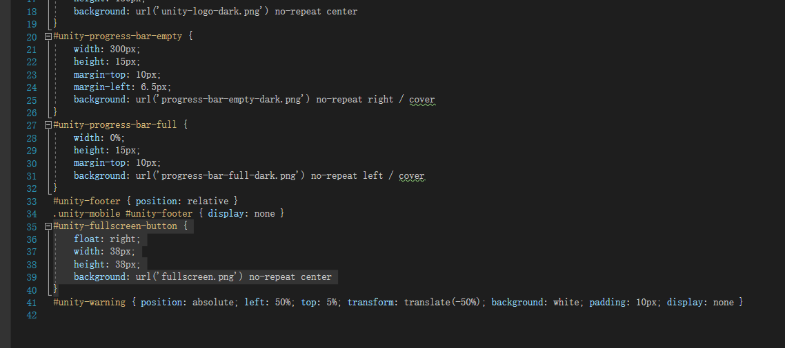

（需要在TemplateData中存在高亮处同名的图片，为网页全屏按钮样式，名字可修改）